Ema Vojska 7.b
MOJ ŠPORTNI DAN
V sredo 8.4. sem se z družino odpravila na športni dan. Na pohod smo se odpravili ob 8:00, nazaj pa smo se vrnili nekaj čez 10:00. Šli smo na Šebreljenski vrh.
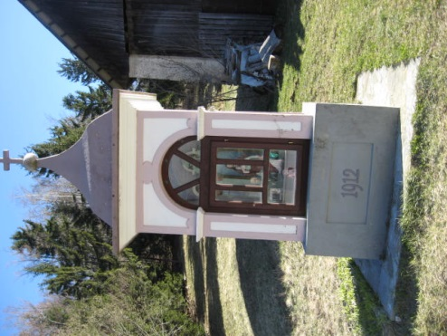
Ta kapela je približno na polovici poti do tja.

Od tam se je videl tak razgled:
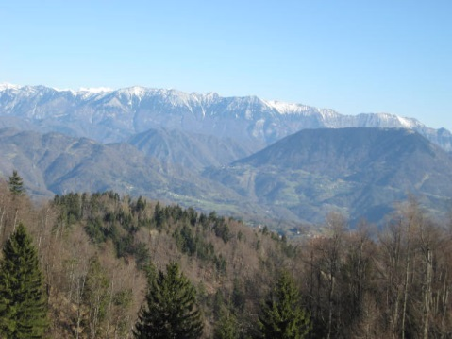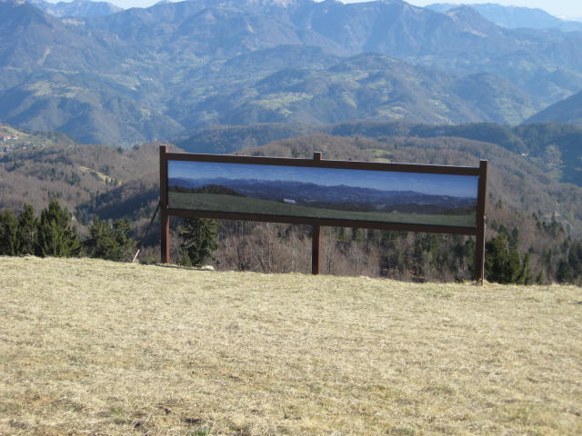
Videla sem tudi nekaj različnih rož.
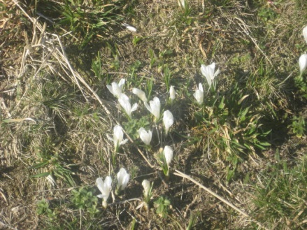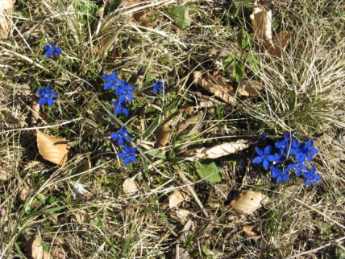
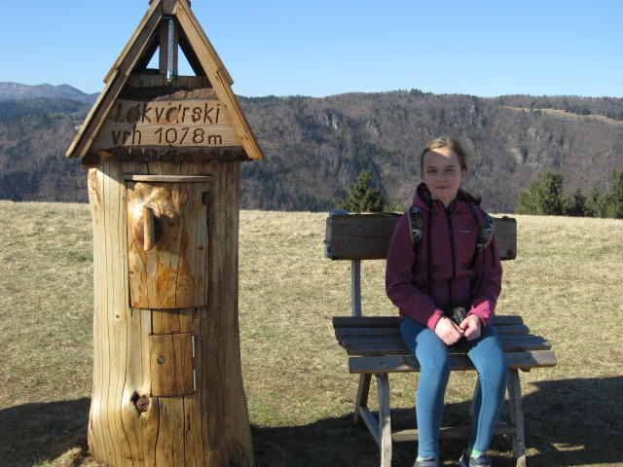Čisto na vrhu je klopca.

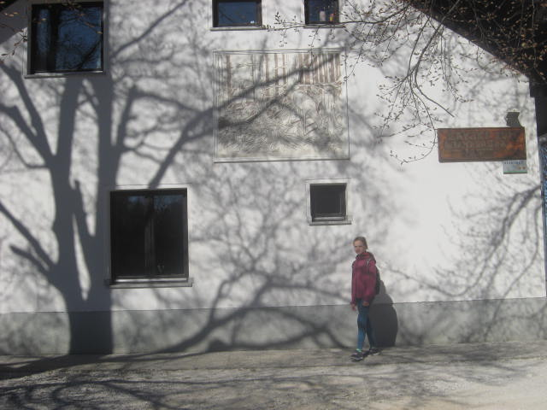Šli smo tudi mimo lovske koče.
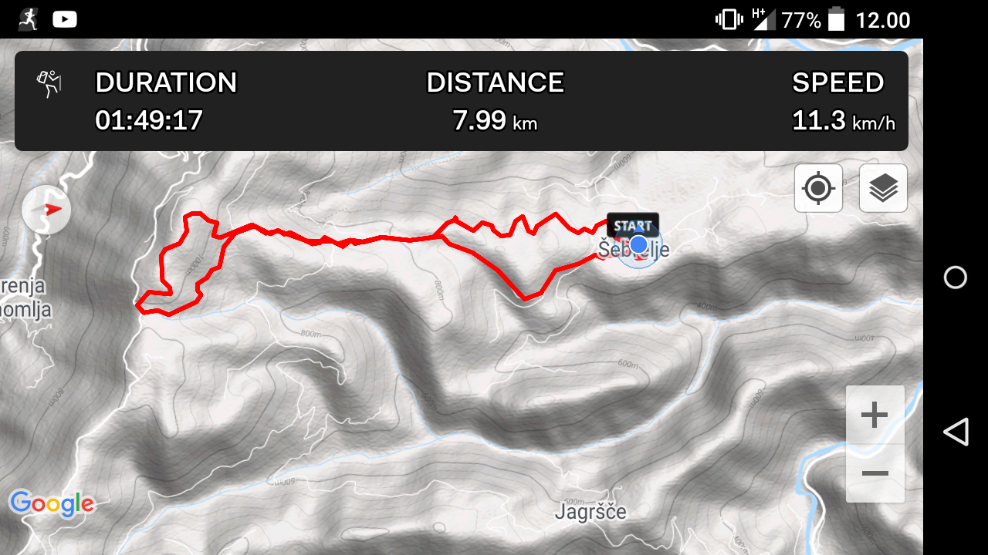
(čas ni pravi , malo ga morate še prišteti ker se je v mes ustavljal. Pisati bi moralo 2:15.)

